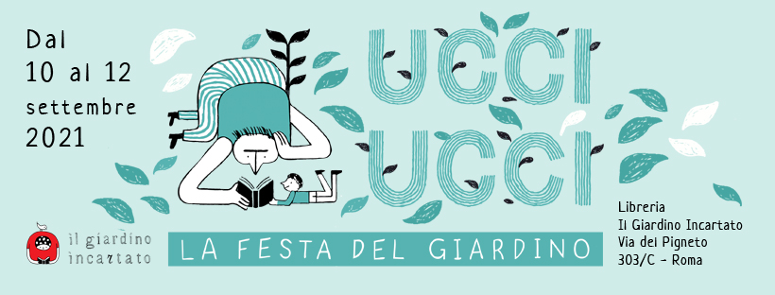

10-11-12 Settembre
Ucci Ucci, se ti trovo ti leggo!

Nasce un nuovo Festival di letteratura per l’infanzia e l’adolescenza a Roma, ideato e realizzato dalla libreria indipendente Il Giardino Incartato, in via del Pigneto 303/C.
Tre giorni di incontri gratuiti, con laboratori, letture, presentazioni, spettacoli serali e mostre tenuti da scrittori, illustratori e artisti di fama nazionale e internazionale.

Bernard Friot, Sonia Maria Luce Possentini, Davide Morosinotto, MariaChiara Di Giorgio, Enrica Tesio, Claudia Palmarucci, Mook, Gud, Paolo Di Paolo… sono solo alcuni degli ospiti di spicco che metteranno i loro libri e la loro creatività al servizio dei lettori di ogni età, animando i dibattiti, le lezioni, i seminari, le attività laboratoriali e le performance artistiche.

Un festival che parte da un seme, piccolo, di fagiolo. Capace di crescere e crescere, aprendo una via verso luoghi inesplorati, popolati da creature fantastiche. Un festival intraprendente come Giacomino e certamente capace di portare a miglior giudizio l'orco.

Si svolgerà nel secondo weekend di settembre, nel cuore della Roma popolare, la prima edizione del festival Ucci Ucci, se ti trovo ti leggo!, manifestazione letteraria ideata e tenacemente voluta da Barbara Ferraro e Cecilia Mancini, libraie de Il Giardino Incartato, libreria indipendente specializzata in libri per bambini e ragazzi con sede in via del Pigneto 303/c.

Un festival che ruota attorno alla letteratura per l'infanzia e l'adolescenza e al libro come vettore principe di conoscenza, di indipendenza, di sviluppo di autonomia di pensiero.

“Ci siamo dette che avevamo bisogno di una festa, di un momento di incontro con i libri e con chi i libri li fa. Che fosse allegro, conviviale, che offrisse molti contenuti, che aprisse l'anno con speranza, con gioia, per tutti. Che, come il fagiolo magico, germogliasse verso un altrove fantastico, nuove opportunità. E dunque Ucci, Ucci, se ti trovo ti leggo! Abbiamo ideato la festa della nostra libreria, il Giardino Incartato, che il prossimo dicembre compie ben 10 anni”. (Barbara Ferraro)

“Ucci Ucci farà rete con biblioteche, associazioni e realtà a noi affini per agire con efficacia sul tessuto sociale all'interno del quale la libreria opera, a mezza strada tra Il Pigneto e Torpignattara. Sarà uno spazio di crescita aperto a tutti i bambini e occasione di incontro con libri splendidi, uno momento giocoso, di festa”. (Cecilia Mancini)

Un programma ricco di appuntamenti, tre giorni di incontri - dal 10 al 12 settembre - rivolti a bambini e ragazzi di diverse fasce d’età e iniziative pensate su misura per gli adulti.

Bernard Friot, Sonia Maria Luce Possentini, Davide Morosinotto, MariaChiara Di Giorgio, Enrica Tesio, Claudia Palmarucci, Mook, Gud, Paolo Di Paolo, sono solo alcuni degli ospiti di spicco che metteranno i loro libri e la loro creatività al servizio dei lettori di ogni età, animando i dibattiti, le lezioni, i seminari, le attività laboratoriali e le performance artistiche.

Le libraie del Giardino Incartato racconteranno il cibo nella letteratura per l'infanzia, stuzzicando l'appetito e attingendo a piene mani nelle fiabe, in incontri seminariali che alterneranno narrazione e approfondimento.
E la sera si animerà con intensità poetica grazie a spettacoli e performance teatrali.

Il programma del Festival è disponibile sul sito https://ucciuccifestival.events/
Il logo e la grafica del Festival sono realizzati da Alessandra Franciosini.

Per informazioni e prenotazioni: ilgiardinoincartato@gmail.com - Tel. 0696045437
Per gli eventi in libreria la prenotazione è obbligatoria.

Ogni evento è soggetto alle norme vigenti e ai decreti in atto durante la manifestazione. Per ciascuno saranno esplicitate qui e sugli altri canali di comunicazione, tenendo conto delle eventuali modifiche istituzionali.

Libreria Il giardino Incartato
Via del Pigneto 303/c
00176 – Roma
0696045437
ilgiardinoincartato@gmail.com
https://ucciuccifestival.events/

CONTATTI PER LA STAMPA
Ufficio Stampa LaChicca
Francesca Tamberlani francescatamberlani@gmail.com - ufficiostampa@lachiccaonline.it
Paola Bruzzone p.bruzzone@lachicca.online
http://lachicca.online/

